**TEORIA**

1. Wszystkie problemy optymalizacji kombinatorycznej, które dają się rozwiązać do optymalności w wielomianowym czasie:
   1. muszą być matroidami
   2. muszą być z klasy NP
   3. mogą być matroidami – matroidy mozemy za pomoca greedy
   4. muszą być z klasy P – z definicji problemow p trudnych
2. Jeżeli P=NP to
   1. wszystkie problemy NP-trudne dadzą się rozwiązać w wielomianowym czasie
   2. żadne problemy NP-równoważne nie dadzą się rozwiązać w wielomianowym czasie

c. wszystkie problemy NP-równoważne dadzą się rozwiązać w wielomianowym czasie – np-equivalent = np-easy + np-hard In a nutshell NP-hard – at least as difficult as NP, NP-easy - at most as hard as NP, NP-equivalent – the same complexity as NP.

* 1. żadne problemy NP-łatwe nie dadzą się rozwiązać w wielomianowym czasie
  2. żadne problemy NP-trudne nie dadzą się rozwiązać w wielomianowym czasie
  3. wszystkie problemy NP-łatwe dadzą się rozwiązać w wielomianowym czasie

1. Jeżeli P nie jest równe NP (P!=NP) to
   1. wszystkie problemy NP-łatwe dadzą się rozwiązać w wielomianowym czasie
   2. wszystkie problemy NP-trudne dadzą się rozwiązać w wielomianowym czasie
   3. żadne problemy NP-łatwe nie dadzą się rozwiązać w wielomianowym czasie
   4. żadne problemy NP-trudne nie dadzą się rozwiązać w wielomianowym czasie

NP-EASY DA SIE SPRAWDZIC W WIELOMIANOWYM i NP-EASY przy dobrych wiatrach da sie w wielomianowym rozwiazac

1. Wyobraźmy sobie, że dla problemu szeregowania zadań na równoległych identycznych procesorach dla kryterium długości uszeregowania (P||Cmax) podano wielomianowe algorytmy aproksymacyjne A,B spełniające dla każdej instancji I warunki 1) algorytm: A: |A(I)-OPT(I)|<=k, gdzie k>0 jest stałą, 2) algorytm B: B(I)/OPT(I)<=k, gdzie 1<k? Wynika z tego, że: –
   1. z 1) wynika, że P=NP, z 2) wynika, że P!=NP
   2. z 1) wynika, że P=NP, z 2) nic nie wynika – w 2 nic nie wynika bo sama zlozonosc czasowa nie udowadnia P!=NP, k>=1 powinno byc bo inaczej to nie ma sensu w 1)

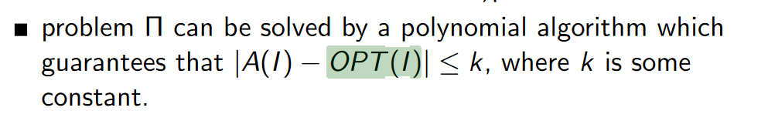

* 1. z 1) nic nie wynika, z 2) wynika, że P=NP
  2. z 1) wynika, że P!=NP, z 2) wynika, że P=NP – k moze wynosic zero wiec odpada w 1

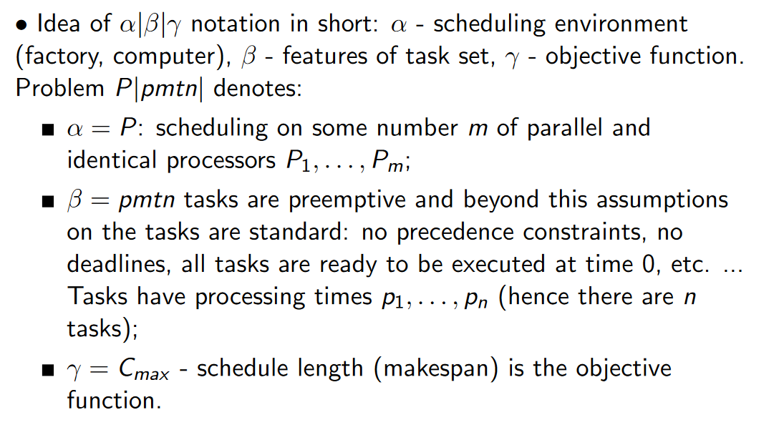

1. Problem optymalizacji kombinatorycznej jest nieaproksymowalny gdy
   1. jest NP-trudny
   2. nie jest znany dla niego wielomianowy algorytm o skończonym oszacowaniu jakości – to ze nie jest znany nie oznacza ze nie istnieje
   3. można wykazać, że nie istnieje dla niego wielomianowy algorytm o skończonym oszacowaniu
   4. istnieje dla niego wielomianowy algorytm o skończonym oszacowaniu jakości
   5. istnienie dla niego wielomianowego algorytmu o gwarantowanej jakości pociągałoby P=NP
   6. ogólnie, gdy P jest różne od NP
   7. ten problem nie transformuje się wielomianową transformacją Turinga do innego aproksymowalnego problemu optymalizacji kombinatorycznej. – zla transofmracja i chuj
   8. istnienie dla niego wielomianowego algorytmu o gwarantowanej jakości pociągałoby P!=NP
2. Przetarg między jakością rozwiązań i czasem wykonania w poprawnie skonstruowanym algorytmie dla problemu optymalizacji kombinatorycznej oznacza, że:
   1. im krótszy czas działania tym lepszej jakości rozwiązania
   2. dobrej jakości rozwiązanie są łatwe do uzyskania w krótkim czasie
   3. im dłuższy czas działania tym lepszej jakości rozwiązania
   4. z upływem czasu jakość rozwiązania się ustala – nie wiem czemu nie?
3. W kolejnych iteracjach algorytmu Dinica kolejne sieci warstwowe mają
   1. stałą liczbę warstw
   2. niemalejącą liczbę warstw
   3. rosnącą liczbę warstw – drozdo powiedzial ze z kazda kolejna iteracja wiecej warstw
   4. liczba warstw nie ma związku z numerem iteracji w algorytmie Dinica – liczba warst jest stala, liczba nieodkrytych warstw maleje
4. Jeżeli w grafie istnieje cykl o ujemnej długości, to
   1. między niektórymi wierzchołkami da się a między innymi nie da się określić odległości
   2. wszystkie najkrótsze ścieżki w grafie przechodzą przez ten cykl
   3. między wszystkim wierzchołkami da się określić odległość
   4. między żadnymi wierzchołkami nie da się określić odległości
5. Porównując algorytmy zachłanne i dokładne dla problemów optymalizacji kombinatorycznej
   1. **tylko algorytmy dokładne dają gwarancję optymalności rozwiązań**
   2. tylko algorytmy zachłanne dają gwarancję optymalności
   3. ani algorytmy dokładne ani zachłanne nie dają gwarancji optymalności rozwiązań.
   4. algorytmy dokładne i zachłanne dają gwarancję optymalności rozwiązań
   5. Wykładnicze są algorytmy dokładne i zachłanne
   6. Wielomianowe są algorytmy dokładne, zachłanne są wykładnicze
   7. Wykładnicze są algorytmy dokładne, zachłanne są wielomianowe
   8. Algorytmy dokładne i zachłanne są wielomianowe
6. Wyobraźmy sobie, że 1) dla problemu wierzchołkowego kolorowania grafu podano wielomianowy algorytm A dla każdej instancji I spełniający warunek A(I)/OPT(I)<4/3, 2) dla problemu krawędziowego kolorowania grafu podano wielomianowy algorytm B spełniający warunek: |B(I)-OPT(I)|≤k. Gdzie 0<k<2 jest stałą, A(I), B(I) oznaczają jakość rozwiązań aproksymacyjnych, OPT(I) wartość optymalna. Z tego wynika, że:
   1. z 1) wynika, że P=NP, z 2) wynika że P!=NP
   2. z 1) wynika, że P!=NP, z 2) wynika że P=NP
   3. z 1) wynika, że P=NP, z 2) nic nie wynika - 2 JEST BEZ SENSU BO JEDYNIE JEDEN KOLOR ROZNICY DO ROZWIAZANIA NIE JEST UNIWERSALNY
   4. z 1) nic nie wynika, z 2) wynika, że P=NP.
7. W świetle obecnego stanu wiedzy pewne problemy optymalizacji kombinatorycznej 1) nie dają się rozwiązać do optymalności algorytmami zachłannymi, 2) inne dają się rozwiązać do optymalności algorytmami zachłannymi. Jest tak gdyż:
   1. problemy 1) są matroidami, problemy 2) są z klasy P
   2. problemy 1) są z klasy P, problemy 2) są matroidami
   3. problemy 1) są NP-trudne, problemy 2) są matroidami
   4. problemy 1) są NP-zupełne, problemy 2) są z klasy P
8. W problemie wyznaczania maksymalnego przepływu w sieci, ścieżka powiększająca przepływ zawiera 1) łuki zwrócone od s do t i 2) zwrócone od t do s, gdy
   1. łuki 1) mają przepływ równy pojemności, łuki 2) mają przepływ dodatni
   2. łuki 1) mają przepływ dodatni, łuki 2) mają przepływ zerowy
   3. łuki 1) mają przepływ mniejszy od pojemności, łuki 2) mają przepływ dodatni 1) przeplyw mniejszy od pojemnosci w 2) z t do s to jest wiekszy do zerra (definicje użyteczności)
   4. łuki 1) mają przepływ dodatni, łuki 2) mają przepływ mniejszy od pojemności
9. W problemie wyznaczania maksymalnego przepływu w sieci, ścieżka powiększająca przepływ
   1. może zawierać łuki zwrócone od t do s gdy przepływ na nich jest nieujemny
   2. może zawierać łuki zwrócone od t do s gdy przepływ na nich jest dodatni
   3. może zawierać tylko łuki zwrócone od s do t
   4. może zawierać łuki zwrócone od t do s gdy przepływ na nich jest zerowy
10. W problemie wyznaczania maksymalnego skojarzenia w grafie, chodzi o to, aby
    1. wybrać krawędzie, które do siebie nie przylegają w żadnych wierzchołkach – skojarzenia to znaczy ze krawedzie nie maja wspolnych wierzcholkow
    2. wybrać określone wierzchołki z grafu
    3. wybrać kraw ędzie, które tworzą ścieżkę naprzemienną – to by bylo prawdziwe dla grafu dwudzielnego
    4. wybrać krawędzie, które do siebie przylegają we wskazanych wierzchołkach
11. Jeżeli dla jakiegoś problemu optymalizacji kombinatorycznej zostanie podany algorytm aproksymacyjny o pewnym oszacowaniu X, to dla lepszego oszacowania możliwości tego algorytmu podaje się jeszcze instancję, dla której rozwiązanie tym algorytmem ma
    1. wartość jak najbliższą OPT  
       dla minimalizacji dla maksymalizacji OPT(I)/A(I)

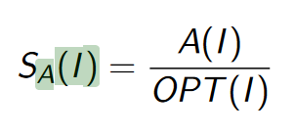

* 1. wartość jak najbliższą X
  2. wartość jak najbliższą X*OPT
  3. wartość jak najdalszą od X*OPT

1. Problem NP-łatwy jest
   1. jest problemem optymalizacyjnym
   2. co najwyżej tak trudny jak problemy NP-zupełne
   3. co najmniej tak trudny jak problemy NP-zupełne
   4. jest problemem decyzyjnym
   5. z klasy NP
   6. co najmniej tak trudny jak klasa NP
   7. rozwiązywalny w wielomianowym czasie
   8. co najwyżej tak trudny jak klasa NP
2. Odległość między wierzchołkami w grafie może być nieokreślona, gdy
   1. Graf nie jest spójny
   2. Graf ma ścieżkę o ujemnej długości
   3. Graf ma klikę o ujemnej długości
   4. Graf ma cykl o ujemnej długości
3. Odległość między wierzchołkami w grafie jest określona, gdy
   1. graf nie ma cyklu o nieujemnej długości
   2. graf nie ma cyklu o ujemnej długości
   3. graf nie ma ścieżki o ujemnej długości
   4. graf jest spójny
4. Jeżeli pewien problem optymalizacji kombinatorycznej jest silnie NP-zupełny w wersji decyzyjnej, to
   1. Istnienie w pełni wielomianowego schematu obliczeń pociąga P!=NP
   2. Istnienie w pełni wielomianowego schematu obliczeń (FPTAS) pociąga P=NP

fully polynomial time approximation scheme

* 1. P=NP pociąga istnienie w pełni wielomianowego schematu obliczeń (FPTAS)
  2. P!=NP pociąga istnienie w pełni wielomianowego schematu obliczeń (FPTAS)

1. Ścieżka powiększa skojarzenie na zasadzie różnicy symetrycznej krawędzi i bieżącego skojarzenia jeżeli
   1. jest naprzemienna
   2. jest nieparzystej długości i naprzemienna
   3. jest nieparzystej długości
   4. jest parzystej długości i naprzemienna
2. Najkrótsze ścieżki w grafie są proste ponieważ
   1. Wszystkie cykle są nieujemnej długości
   2. Wszystkie ścieżki są nieujemnej długości
   3. Między wszystkimi parami wierzchołków odległości są nieujemne
   4. Między wszystkimi parami wierzchołków odległości są dodatnie
   5. Wszystkie cykle są dodatniej długości
   6. W grafie są tylko ścieżki dodatniej długości
   7. Wszystkie cykle są nieujemnej długości
   8. W grafie są tylko ścieżki nieujemnej długości
3. Skojarzenie w grafie jest maksymalne gdy
   1. nie istnieją w nim żadne ścieżki zaczynające i kończące się w wierzchołku wolnym
   2. nie istnieją w nim ścieżki naprzemienne zaczynające i kończące się w wierzchołku wolnym
   3. nie istnieją w nim ścieżki naprzemienne o nieparzystej długości
   4. nie istnieją w nim ścieżki nieparzystej długości zaczynające i kończące się w wierzchołku wolnym
   5. nie istnieją w nim ścieżki o nieparzystej długości
   6. żaden z pozostałych warunków nie jest wystarczający aby skojarzenie było maksymalne
   7. nie istnieją w nim ścieżki naprzemienne
   8. nie istnieją ścieżki zaczynające i kończące się w wierzchołku wolnym
4. Jeżeli P jest różne od NP (P!=NP) to problem NP-trudny
   1. daje się rozwiązać w wielomianowym czasie
   2. nie daje się rozwiązać w wielomianowym czasie
   3. to nie jest rozstrzygające
5. W krawędziowym kolorowaniu grafu jeden kolor to zbiór krawędzi, który tworzy
   1. Klikę
   2. Drzewo
   3. Skojarzenie
   4. Cykl
6. Trudny problem optymalizacji kombinatorycznej jest aproksymowalny gdy
   1. Istnieje dla niego wielomianowy algorytm o gwarantowanej jakości rozwiązań
   2. Ten problem transformuje się wielomianową transformacją Turinga do innego aproksymowalnego problemu optymalizacji kombinatorycznej
   3. P jest równe NP
   4. Istnieje dla niego jakikolwiek algorytm o gwarantowanej jakości rozwiązań
7. Rozwiązaniem problemu wyboru algorytmu dla optymalizacji kombinatorycznej jest
   1. minimalny czas wykonania algorytmu dla zadanej instancji
   2. najlepsza instancja dla każdego algorytmu
   3. instancja na której dany algorytm wykona się w minimalnym czasie
   4. najlepszy algorytm dla każdej instancji
8. Wyobraźmy sobie, że 1) dla problemu wierzchołkowego kolorowania grafu podano w pełni wielomianowy schemat obliczeń, 2) dla problemu krawędziowego kolorowania grafu podano wielomianowy algorytm B spełniający warunek: |B(I)-OPT(I)|<=k. Gdzie 0<k<2 jest stałą, B(I) oznacza jakość rozwiązań aproksymacyjnych, OPT(I) k =1
   1. Z 1) nic nie wynika, z 2) wynika że P=NP
   2. Z 1) wynika, że P=NP 2) wynika że P!=NP
   3. Z 1) wynika, że P=NP, z 2) nic nie wynika
   4. Z 1) wynika, że P!=NP, z 2) wynika że P=NP
9. Problem sortowania liczb należy do klasy problemów
   1. decyzyjnych
   2. do klasy P
   3. do klasy NP-trudnych
   4. Przeszukiwania
10. Hill climber to
    1. Zaawansowana wersja tabu search
    2. Algorytm zachłanny
    3. Uproszczona wersja tabu search
    4. Algorytm populacyjny
    5. Protoplasta symulowanego wyżarzania (simulated annealing)
    6. Wersja pochodna od symulowanego wyżarzania (simulated annealing)
11. W problemie wyznaczania maksymalnego przepływu w sieci
    1. należy tylko określić maksymalną wartość przepływu przy źródle
    2. należy określić przepływ na każdym łuku
    3. trzeba najpierw wyznaczyć wąskie gardło (bottle neck)
    4. należy tylko określić maksymalną wartość przepływu przy ujściu
    5. przepływy łukowe mogą być nieograniczone
    6. przepływy łukowe są ograniczone i nieujemne
    7. przepływy łukowe mogą być ujemne
    8. przepływy łukowe są nieograniczone i nieujemne
    9. Z dwoma wyjątkami suma przepływów wchodzących do wierzchołka zawsze równa się sumie przepływów wychodzących
    10. Suma przepływów wchodzących do wierzchołka zawsze równa się sumie przepływów wychodzących
    11. Suma przepływów wchodzących do wierzchołka jest niezależna od sumy przepływów wychodzących
    12. Suma przepływów wchodzących do wierzchołka jest różna od sumy przepływów wychodzących
12. Wyobraźmy sobie, że dla problemu komiwojażera (TSP) mogą istnieć wielomianowe algorytmy aproksymacyjne A,B spełniające dla każdej instancji I warunki 1) algorytm A: |A(I)-OPT(I)|<=k, gdzie k>0 jest stałą, 2) algorytm B: B(I)/OPT(I) <= k gdzie k> 1 jest stałą? Wynika z tego wynika, że:
    1. 1) nic nie wynika, z 2) wynika że P=NP
    2. 1) wynika, że P=NP, z 2) wynika że P!=NP
    3. 1) wynika, że P=NP, z 2) nic nie wynika
    4. 1) wynika, że PL=NP, z 2) wynika że P=NP
13. Ścieżka powiększająca skojarzenie powiększa skojarzenie bo
    1. bo kończy się w wierzchołku wolnym
    2. zaczyna się w wierzchołku wolnym
    3. ma nieparzystą liczbę krawędzi
    4. bo zaczyna i kończy się w wierzchołku wolnym
14. Problem NP-trudny jest
    1. co najmniej tak trudny jak problemy z klasy NP
    2. co najwyżej tak trudny jak problemy z klasy NP
    3. tak samo trudny jak cała klasa NP
    4. trudność problemów w klasie NP nie jest rozstrzygająca
    5. z klasy NP
    6. co najwyżej tak trudny jak problemy NP-zupełne
    7. rozwiązywalny w wielomianowym czasie
    8. co najmniej tak trudny jak problemy NP-zupełne
    9. co najwyżej tak trudny jak klasa NP
    10. z klasy NP
    11. co najmniej tak trudny jak klasa NP
    12. rozwiązywalny w wielomianowym czasie
    13. tak samo trudny jak cała klasa NP
    14. co najwyżej tak trudny jak problemy z klasy NP
    15. co najmniej tak trudny jak problemy z klasy NP
    16. trudność problemów w klasie NP nie jest rozstrzygająca
    17. rozwiązywalny w wielomianowym czasie
    18. co najmniej tak trudny jak klasa NP
    19. z klasy NP
    20. co najwyżej tak trudny jak klasa NP
15. W problemie wyznaczania maksymalnego przepływu w sieci przepływ netto przez pewien przekrój ze strony źródła na stronę ujścia
    1. jest zawsze równa sumarycznej pojemności wszystkich łuków przecinanych przez ten przekrój
    2. nie zależy od każdego przekroju
    3. zależy od każdego przekroju
    4. jest mniejsza lub równa sumarycznej pojemności wszystkich łuków przecinanych przez ten przekrój
16. Problem NP-równoważny jest
    1. Tak samo trudny jak cała klasa NP
    2. Co najwyżej tak trudny jak problemy z klasy NP
    3. Trudność problemów w klasie NP nie jest rozstrzygająca
    4. Co najmniej tak trudny jak problemy z klasy NP
    5. Z klasy NP
    6. Tak trudny jak klasa NP
    7. Jest tak trudny jak klasa P
    8. Rozwiązywalny w wielomianowym czasie
    9. Tak trudny jak problemy NP-zupełne
    10. Z klasy NP
    11. Co najmniej trudny jak problemy NP-trudne
    12. Rozwiązywalny w wielomianowym czasie
17. Metaheurystyka to metoda która
    1. nie ulepsza znalezionych rozwiązań
    2. jest zdefiniowana na meta-poziomie
    3. jest jedno-przebiegowa
    4. ulepsza znalezione rozwiązania
18. Algorytm zachłanny daje optymalne rozwiązanie problemu optymalizacji kombinatorycznej pod warunkiem, że
    1. Gdy nie jest NP-zupełny
    2. można znaleźć ciąg pośrednich rozwiązań od rozwiązania pustego do dowolnego innego
    3. Ciąg pośrednich rozwiązań od rozwiązania pustego do dowolnego innego nie musi istnieć
    4. Ten problem jest z klasy P
    5. rozwiązanie startowe nie jest puste i jest wstępnie znane
    6. ten problem jest z klasy P
    7. gdy nie jest NP-zupełny
    8. rozwiązanie startowe jest puste
19. W problemie minimalnego drzewa rozpinającego w grafie o N wierzchołkach chodzi o to, żeby
    1. wybrać n-1 najtańszych krawędzi
    2. wybrać n-1 krawędzi
    3. wybrać n-1 krawędzi bez cykli
    4. wybrać n-1 najtańszych krawędzi bez cykli
    5. połączyć wybrane wierzchołki krawędziami tworzącymi drzewo
    6. połączyć wszystkie wierzchołki N najtańszymi krawędziami
    7. połączyć wszystkie wierzchołki N-1 najtańszymi krawędziami
    8. połączyć wszystkie wierzchołki krawędziami
    9. wybrać N krawędzi tworzących drzewo
    10. wybrać N-1 krawędzi tworzących drzewo
    11. wybrać krawędzie tworzące najtańsze drzewo
    12. wybrać krawędzie tworzące drzewo
20. To że jakiś problem optymalizacji kombinatorycznej daje się rozwiązać do optymalności algorytmem zachłannym pociąga za sobą, że
    1. rozwiązanie puste nie musi być dopuszczalne i zawsze istnieje ciąg kroków od rozwiązania pustego do innego dopuszczalnego
    2. rozwiązanie puste jest dopuszczalne i zawsze istnieje ciąg kroków od rozwiązania pustego do innego dopuszczalnego
    3. rozwiązanie puste jest dopuszczalne i nie musi istnieć ciąg kroków od rozwiązania pustego do innego dopuszczalnego
    4. rozwiązanie puste nie musi być dopuszczalne i nie musi istnieć ciąg kroków od rozwiązania pustego do innego dopuszczalnego
21. W NP-zupełnym problemie podziału zbioru pyta się, czy zbiór liczb można podzielić na dwa podzbiory o równej sumie dobranych liczb. Z tego wynika, że w problemie pakowania liczb w minimalnej liczbie pudełek o stałej wysokości, nie istnieje
    1. algorytm wielomianowy o asymptotycznym oszacowaniu lepszym niż 1.5
    2. algorytm wielomianowy o asymptotycznym oszacowaniu lepszym niż 2
    3. FPTAS (w pełni wielomianowy schemat obliczeń) dla tego problemu
    4. żaden wielomianowy algorytm aproksymacyjny
22. O pewnym problemie optymalizacji kombinatorycznej wiadomo, że odpowiedź na pytanie czy istnieje rozwiązanie o wartości X>0 jest problemem NP-zupełnym. Z tego wynika, że
    1. nie mogą istnieć wielomianowe algorytmy aproksymacyjne o skończonym oszacowaniu jakości i mogą istnieć w pełni wielomianowe schematy obliczeń
    2. mogą istnieć wielomianowe algorytmy aproksymacyjne o skończonym oszacowaniu jakości i mogą istnieć w pełni wielomianowe schematy obliczeń
    3. nie mogą istnieć wielomianowe algorytmy aproksymacyjne o skończonym oszacowaniu jakości i nie mogą istnieć w pełni wielomianowe schematy obliczeń
    4. mogą istnieć wielomianowe algorytmy aproksymacyjne o skończonym oszacowaniu jakości i nie mogą istnieć w pełni wielomianowe schematy obliczeń
23. Jeżeli P=NP to problem NP-trudny
    1. to nie jest rozstrzygające
    2. nie daje się rozwiązać w wielomianowym czasie
    3. daje się rozwiązać w wielomianowym czasie
24. To że jakiś problem optymalizacji kombinatorycznej jest matroidem pociąga za sobą, że:
    1. rozwiązanie puste nie musi być dopuszczalne i zawsze istnieje ciąg kroków od rozwiązania pustego do innego dopuszczalnego
    2. rozwiązanie puste jest dopuszczalne i zawsze istnieje ciąg kroków od rozwiązania pustego do innego dopuszczalnego
    3. rozwiązanie puste nie musi być dopuszczalne i nie musi istnieć ciąg kroków od rozwiązania pustego do innego dopuszczalnego
    4. rozwiązanie puste jest dopuszczalne i nie musi istnieć ciąg kroków od rozwiązania pustego do innego dopuszczalnego  
       jest problem jest matroidem to da sie go rozwiazac w czasie wielomianowym
25. Między domknięciem przechodnim binarnej relacji endogennej, mnożeniem macierzy i wyznaczaniem odległości w grafie jest taki związek, że przez podmianę operatorów dodawania, maksimum, mnożenia, logicznych i/lub
    1. algorytm wyznaczania odległości można zastąpić mnożeniem
    2. algorytmu wyznaczania domknięcia przechodniego nie można zastąpić mnożeniem
    3. algorytmu wyznaczania domknięcia przechodniego nie można zastąpić wyznaczaniem odległości
    4. algorytm wyznaczania domknięcia przechodniego można zastąpić mnożeniem
26. W problemie wyznaczania maksymalnego przepływu w sieci rozwiązanie jest optymalne gdy
    1. istnieje przekrój o pojemności większej niż wartość przepływu
    2. istnieje przekrój o pojemności równej wartości przepływu
    3. w wszystkich przekrojach pojemność przekroju jest mniejsza niż wartość przepływu
    4. w wszystkich przekrojach pojemność przekroju jest większa niż wartość przepływu
27. Jeżeli jakiś algorytm aproksymacyjny dla jakiejś instancji konstruuje rozwiązanie o jakości 1.5*OPT, to bezwzględne oszacowanie jakości dla tego algorytmu jest
    1. To niczego nie determinuje
    2. Mniejsze lub równe 1.5
    3. Równe 1.5
    4. Większe lub równe 1.5

Bezwzględne oszacowanie odnosi się do najgorszego przypadku

1. W problemie wyznaczania przepływu o zadanej wartości F i minimalnym koszcie, przepływ jest optymalny gdy
   1. nie istnieje cykl o ujemnym koszcie
   2. istnieje cykl o ujemnym koszcie
   3. cenie istnieje ścieżka od źródła do ujścia o ujemnym koszcie
   4. istnieje przekrój o pojemności równej wartości przepływu F
   5. Nie istnieje cykl o ujemnym koszcie i wartość przepływu wynosi F
   6. Istnieje cykl o ujemnym koszcie i wartość przepływu wynosi F
   7. Wszystkie ścieżki od źródła do ujścia mają dodatnie koszty
   8. Osiągniemy wartość przepływu równą F
2. Dla problemu plecakowego podano wielomianowy algorytmy aproksymacyjne A, B spełniające dla każdej instancji | warunki 1) algorytm A: |A(I)-OPT(I)|<=k, 2) algorytm B: B()/OPT(I)<=k, gdzie k>1 jest stałą, A(I), B(l) jakość rozwiązań aproksymacyjnych, OPT(I) wartość optymalna. Z tego wynika, że:
   1. z 1) wynika, że P!=NP, z 2) wynika że P=NP
   2. z 1) nic nie wynika, z 2) wynika że P=NP
   3. z 1) wynika, że P=NP, z 2) nic nie wynika
   4. z 1) wynika, że P=NP, z 2) wynika że P!I=NP
3. Skojarzenie w grafie, to
   1. zbiór krawędzi które nie dają się pokolorować tym samym kolorem w problemie krawędziowego kolorowania grafu
   2. zbiór krawędzi które dają się pokolorować tym samym kolorem w problemie krawędziowego kolorowania grafu
   3. zbiór wierzchołków które dają się pokolorować tym samym kolorem w problemie wierzchołkowego kolorowania grafu
   4. zbiór wierzchołków które nie dają się pokolorować tym samym kolorem w problemie wierzchołkowego kolorowania grafu
4. Jeżeli pewien problem optymalizacji jest silnie NP-zupełny w wersji decyzyjnej, to
   1. P=NP pociąga istnienie w pełni wielomianowego schemat obliczeń (FPTAS)
   2. istnienie w pełni wielomianowego schematu obliczeń (FPTAS) pociąga P=NP
   3. istnienie w pełni wielomianowego schematu obliczeń pociąga PI=NP
   4. P!=NP pociąga istnienie w pełni wielomianowy schemat obliczeń (FPTAS)
5. W problemie wyznaczania maksymalnego przepływu w sieci wartość przepływu liczona przy ujściu
   1. jest mniejsza lub równa sumarycznej pojemności wszystkich łuków przecinanych przez każdy przekrój
   2. jest inna w każdym przekroju
   3. jest taka sama w każdym przekroju –maybe baby
   4. jest zawsze równa sumarycznej pojemności wszystkich łuków przecinanych przez przekrój
   5. jest mniejsza lub równa sumarycznej pojemności

wszystkich łuków przecinanych przez dowolny przekrój O

* 1. jest mniejsza lub równa najmniejszej sumarycznej

pojemności łuków przecinających dowolny przekrój ze strony źródła na stronę ujścia

* 1. jest mniejsza niż pojemność wszystkich łuków przecinanych przez każdy przekrój

1. Jeśli problem jest NP-łatwy
   1. tak samo trudny jak cała klasa NP
   2. to daje się rozwiązać w wielomianowym czasie
   3. To jest nie trudniejszy niż klasa NP
   4. to nie jest NP-trudny
2. Granice łatwości i trudności obliczeniowej problemu optymalizacji kombinatorycznej, można określić przez(relaksacja)
   1. zmianę założeń tego problemu i poszukiwanie przypadków łatwych
   2. rozwiązania ciągłego problemu plecakowego
   3. rozwiązywanie problemów podzielnego szeregowania zadań
   4. zmianę założeń tego problemu i poszukiwanie przypadków łatwych i trudnych
3. W NP-zupełnym problemie podziału zbioru pyta się, czy zbiór liczb można podzielić na dwa podzbiory o równej sumie dobranych liczb. Z tego wynika, że w problemie pakowania liczb w minimalnej liczbie pudełek o stałej wysokości, nie istnieje wielomianowy algorytm aproksymacyjny
   1. o bezwzględnym oszacowaniu jakości równym 1.5
   2. o bezwzględnym oszacowaniu jakości równym 1
   3. o bezwzględnym oszacowaniu jakości równym 2
   4. o skończonym bezwzględnym oszacowaniu jakości

1. Problem domknięcia przechodniego binarnej relacji endogennej w ujęciu grafowym polega na tym żeby
   1. dodać wszystkie łuki wynikające z symetrii relacji
   2. dodać wszystkie łuki wynikające z symetrii i przechodniości relacji
   3. dodać wszystkie możliwe łuki
   4. dodać wszystkie łuki wynikające z przechodniości relacji

1. Porównując algorytmy dokładne i przybliżone dla problemów optymalizacji kombinatorycznej
   1. algorytmy przybliżone mają wykładniczą złożoność, a dokładne nie
   2. algorytmy dokładne dają gwarancje optymalności, a przybliżone nie
   3. algorytmy dokładne mają wykładniczą złożoność, a przybliżone nie
   4. algorytmy przybliżone dają gwarancje optymalności, a dokładne nie

1. Załóżmy, że w sieć warstwowa zbudowana przez algorytm Dinica do wyznaczania maksymalnego przepływu w sieci ma np. warstwy 1, 2, 3, wówczas:
   1. łuki łączą warstwę 1 i 2 oraz 2 i 3 i mogą wystąpić łuki z warstwy 3 do 1
   2. łuki łączą warstwę 1 i 2 oraz 2 i 3 i mogą wystąpić łuki wewnątrz każdej z warstw
   3. łuki łączą warstwę 1 i 2 oraz 2 i 3 i mogą wystąpić łuki z warstwy 3 do 1 i wewnątrz każdej z warstw.
   4. łuki łączą tylko warstwę 1 i 2 oraz 2 i 3

1. Problem kolorowania grafu jest
   1. jest łatwy dla 2 kolorów i trudny dla 3 kolorów i dlatego nie istnieje algorytm aproksymacyjny o oszacowaniu lepszym niż 4/3
   2. jest łatwy dla 3 kolorów i trudny dla 4 kolorów i dlatego nie istnieje algorytm aproksymacyjny o oszacowaniu lepszym niż 3
   3. jest łatwy dla 2 kolorów i trudny dla 3 kolorów i dlatego nie istnieje algorytm aproksymacyjny o oszacowaniu lepszym niż 3
   4. trudny obliczeniowo już od 2 kolorów i dlatego nie istnieje algorytm aproksymacyjny o oszacowaniu lepszym niż 1.5
   5. jest łatwy dla 2 kolorów i trudny dla 3 kolorów i dlatego nie istnieje algorytm aproksymacyjny o oszacowaniu lepszym niż 3/2
   6. jest łatwy dla 2 kolorów i trudny dla 3 kolorów i dlatego nie istnieje algorytm aproksymacyjny o oszacowaniu lepszym niż 4/3
   7. jest łatwy dla 3 kolorów i trudny dla 2 kolorów i dlatego nie istnieje algorytm aproksymacyjny o oszacowaniu lepszym niż 3/2
   8. jest łatwy dla 2 kolorów i trudny dla 3 kolorów i dlatego nie istnieje algorytm aproksymacyjny o oszacowaniu lepszym niż 3
2. Podanie bezwzględnego oszacowanie jakości algorytmu aproksymacyjnego
   1. ogranicza od góry względną odległość rozwiązania od optimum
   2. ogranicza od dołu względną odległość rozwiązania od optimum
   3. ogranicza od góry bezwzględną odległość rozwiązania od optimum
   4. ogranicza od dołu bezwzględną odległość rozwiązania od optimum
3. Jeżeli pewien problem jest silnie NP-zupełny i jego optymalizacyjny odpowiednik ma w pełni wielomianowy schemat obliczeń (FPTAS), to
   1. P!=NP bo FPTAS jest wówczas algorytmem wielomianowym
   2. P!=NP bo FPTAS jest wówczas algorytmem pseudowielomianowym
   3. P=NP bo FPTAS jest wówczas algorytmem wielomianowym
   4. P=NP bo FPTAS jest wówczas algorytmem pseudowielomianowym
4. Problem niepodzielnego szeregowania zadań na procesorach równoległych ma wielomianowe algorytmy aproksymacyjne
   1. Nie ma o skończonej bezwzględnej odległości od optimum i ma o skończonej względnej odległości od optimum
   2. Ma o skończonej bezwzględnej odległości od optimum i nie ma o skończonej względnej odległości od optimum
   3. Nie ma o skończonej bezwzględnej odległości od optimum i nie ma o skończonej odległości od optimum
   4. Ma o skończonej bezwzględnej odległości od optimum i ma o skończonej względnej odległości od optimum
5. Problem komiwojażera ma wielomianowe algorytmy aproksymacyjne
6. Nie ma o skończonej bezwzględnej odległości od optimum i ma o skończonej względnej odległości od optimum
7. Ma o skończonej bezwzględnej odległości od optimum i nie ma o skończonej względnej odległości od optimum
8. Nie ma o skończonej bezwzględnej odległości od optimum i nie ma o skończonej odległości od optimum
9. Ma o skończonej bezwzględnej odległości od optimum i ma o skończonej względnej odległości od optimum
10. Jeżeli P=NP to problem NP-łatwy
    1. Daje się rozwiązać w wielomianowym czasie
    2. Nie daje się rozwiązać w wielomianowym czasie
    3. To nie jest rozstrzygające
11. Jeżeli P jest różne od NP (P!=NP) to problem NP-łatwy
    1. Daje się rozwiązać w wielomianowym czasie
    2. To nie jest rozstrzygające
    3. Nie daje się rozwiązać w wielomianowym czasie
12. W problemie wyznaczania maksymalnego przepływu w sieci z dolnymi i górnymi ograniczeniami na przepływ (po powrocie od sieci rozszerzonej do sieci pierwotnej), ścieżka powiększająca przepływ zawiera 1) łuki zwrócone od s do t i 2) wrócone od t do s, gdy
    1. Łuki 1) mają przepływ większy od dolnego ograniczenia, łuki 2) mają przepływ mniejszy od pojemności
    2. Łuki 1) mają przepływ większy od dolnego ograniczenia, łuki 2) mają przepływ zerowy
    3. Łuki 1) mają przepływ równy pojemności, łuki 2) mają przepływ dodatni
    4. Łuki 1) mają przepływ mniejszy od pojemności, łuki 2) mają przepływ większy od dolnego ograniczenia
13. Problem NP-trudny jest:
    1. Z klasy NP
    2. Co najwyżej tak trudny jak problemy NP-zupełne
    3. Rozwiązywalny w wielomianowym czasie
    4. Co najmniej tak trudny jak problemy NP-zupełne
14. Jeżeli P jest różne od NP (P!=NP) to
    1. Żadne problemy NP-trudne nie dadzą się rozwiązać w wielomianowym czasie
    2. Wszystkie problemy NP-równoważne dadzą się rozwiązać w wielomianowym czasie
    3. Wszystkie problemy NP-trudne dadzą się rozwiązać w wielomianowym czasie
    4. Wszystkie problemy NP-łatwe dadzą się rozwiązać w wielomianowym czasie
15. W problemie wyznaczania maksymalnego przepływu w sieci wartość przepływu liczona przy ujściu:
    1. Jest mniejsza lub równa sumarycznej pojemności wszystkich łuków przecinanych przez każdy przekrój
    2. Jest inna w każdym przekroju
    3. Jest taka sama w każdym przekroju
    4. Jest zawsze równa sumarycznej pojemności wszystkich łuków przecinanych przez przekrój
    5. **Jest mniejsza lub równa najmniejszej sumarycznej pojemności łuków przecinających dowolny przekrój ze strony źródła na stronę ujścia**
16. Jeżeli P jest różne od NP (P!=NP) to
    1. Żadne problemy NP-trudne nie dadzą się rozwiązać w wielomianowym czasie
    2. Wszystkie problemy NP-równoważne dadzą się rozwiązać w wielomianowym czasie
    3. Wszystkie problemy NP-trudne dadzą się rozwiązać w wielomianowym czasie
    4. Wszystkie problemy NP-łatwe dadzą się rozwiązać w wielomianowym czasie
17. W problemie wyboru algorytmu przestrzeń cech (feature space) jest
    1. Jest stała między problemami optymalizacji kombinatorycznej
    2. Ułatwia klasyfikację instancji
    3. Ułatwia klasyfikację algorytmów
    4. Niezbędna do rozwijania tego problemu
18. Problem równoważenia drzewa binarnego należy do klasy problemów
    1. Przeszukiwania
    2. Do klasy NP-zupełnych
    3. Decyzyjnych
    4. Do klasy NP-łatwych
19. Czy dla problemu plecakowego mogą istnieć wielomianowe algorytmy aproksymacyjne A,B spełniające dla każdej instancji I warunki 1) algorytm A: |A(I)-OPT(I)<=k, gdzie k>0 jest stałą, 2) algorytm B: OPT(I)/B(I) <= k?
    1. 1 - tak, 2 - tak
    2. 1 - tak, 2 - nie
    3. 1 - nie, 2 - tak
    4. 1 - nie, 2 - nie
20. Jeżeli takie oszacowania istnieją, to bezwzględne oszacowanie jakości algorytmu aproksymacyjnego jest
    1. Większe lub równe asymptotycznemu oszacowaniu jakości
    2. Mniejsze od asymptotycznego oszacowania jakości
    3. Mniejsze lub równe asymptotycznemu oszacowaniu jakości
    4. Większe od asymptotycznego oszcowanie jakości
21. Problem plecakowy ma wielomianowe algorytmy aproksymacyjne
    1. Ma o skończonej bezwzględnej odległości od optimum i nie ma skończonej względnej odległości od optimum
    2. O skończonej bezwzględnej odległości od optimum i skończonej względnej odległości od optimum
    3. Nie ma o skończonej bezwzględnej odległości od optimum i nie ma o skończonej względnej odległości od optimum
    4. Nie ma o skończonej bezwzględnej odległości od optimum i ma o skończonej względnej odległości od optimum
22. Wyobraźmy sobie, że dla problemu komiwojażera (TSP), który jest silnie NP-zupełny w wersji decyzyjnej, podano wielomianowe algorytmy aproksymacyjne A,B spełniające dla każdej instancji I warunki 1) algorytm A który jest w pełni wielomianowym schematem obliczeń (FPTAS), 2) algorytm B: B(I)/OPT(I)<=k, gdzie 1<k? Wynika z tego, że:
    1. Z 1) wynika, że P=NP, z 2) wynika że P!=NP
    2. Z 1) wynika, że P=NP, z 2) nic nie wynika
    3. Z 1) nic nie wynika, z 2) wynika że P=NP
    4. Z 1) wynika, że P!=NP, z 2) wynika że P=NP
23. W problemie wyznaczania maksymalnego przepływu w sieci wartość przepływu jest
24. większa niż pojemność dowolnego przekroju
25. mniejsza niż pojemność dowolnego przekroju
26. większa lub równa pojemności dowolnego przekroju
27. mniejsza lub równa pojemności dowolnego przekroju

78. Algorytm symulowanego wyżarzania (simulated annealing) to

1. algorytm zachłanny
2. zaawansowana wersja hill climbera
3. algorytm populacyjny
4. uproszczona wersja hill climbera

79. Czy dla problemu plecakowego mogą istnieć wielomianowe algorytmy aproksymacyjne A,B spełniające dla każdej instancji I warunki 1) algorytm A: |A(I)-OPT(I)|<=K, gdzie k>0 jest stałą, 2) algorytm B: OPT(I)/B(I)<=k?

1. 1 - nie, 2 - tak
2. 1 - tak, 2 - tak
3. 1 - nie, 2 - nie
4. 1 - tak, 2 - nie

80. Algorytm zachłanny daje optymalne rozwiązanie problemu optymalizacji kombinatorycznej pod warunkiem, że

1. Rozwiązanie startowe jest puste
2. Gdy nie jest NP-zupełny
3. Ten problem jest z klasy P
4. Rozwiązanie startowe nie jest puste i jest wstępnie znane

81. Graf GT trudny do kolorowania algorytmem A od dość trudnego GD do kolorowania algorytmem A różni się tym, że:

1. GT będzie pokolorowany nieoptymalnie tylko przy pewnej ustalonej numeracji wierzchołków, a GD będzie pokolorowany optymalnie przy pewnej określonej numeracji wierzchołków
2. GT będzie zawsze pokolorowany nieoptymalnie, a GD będzie pokolorowany nieoptymalnie tylko w losowych sytuacjach
3. GT będzie pokolorowany nieoptymalnie tylko przy pewnej ustalonej numeracji wierzchołków, a GD będzie pokolorowany nieoptymalnie w losowych sytuacjach
4. GT będzie zawsze pokolorowany nieoptymalnie, a GD będzie pokolorowany optymalnie przy pewnej określonej numeracji wierzchołków.

82. W kolorowaniu krawędziowym, przy założeniu, że P!=NP, oszacowanie wartości indeksu chromatycznego jest:

* 1. Bliskie indeksu chromatycznego i nieobliczalne w wielomianowym czasie
  2. Bliskie indeksu chromatycznego i obliczalne w wielomianowym czasie
  3. ?
  4. ?

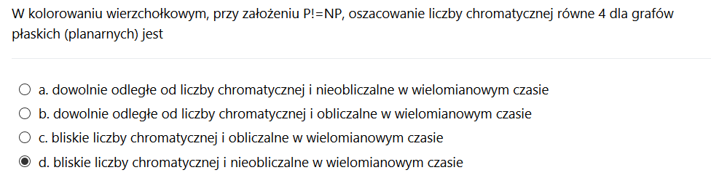

81. W kolorowaniu wierzchołkowym, przy założeniu P != NP, oszacowanie liczby chromatycznej jako mniejszej od lub równej stopniowi grafu plus 1 jest

1. Dowolnie odległe od liczby chromatycznej i nieobliczalne w wielomianowym czasie
2. Bardzo bliskie liczby chromatycznej i obliczalne w wielomianowym czasie
3. Bardzo bliskie liczby chromatycznej i nieobliczalne w wielomianowym czasie
4. Dowolnie odległe od liczby chromatycznej i obliczalne w wielomianowym czasie

82. Problem przydziału z N stanowiskami można rozwiązać przez sprowadzenie go do wyznaczania przepływu o wartości F=N i minimalnym koszcie, wykorzystując wyznaczanie najkrótszych ścieżek w grafie z uogólnionymi odległościami, ten algorytm ma złożoność O(F*N^3), gdzie O(N^3) to koszt wyznaczania odległości w grafie, ale złożoność tego algorytmu można

1. Ulepszyć stosując algorytm dla skierowanych grafów acyklicznych (DAG)
2. Ulepszyć stosując algorytm Forda-Bellmana
3. Ulepszyć w przeciętnym przypadku stosując algorytm Moore’a, Bellmana, d’Esopo, Pape’ego (używa kolejki deq)
4. Ulepszyć stosując algorytm Dijkstry

83.Graf GT trudny do kolorowania algorytmem A od dość trudnego GD do kolorowania algorytmem A różni się tym, że:

1. GT będzie pokolorowany nieoptymalnie tylko przy pewnej ustalonej numeracji wierzchołków, a GD będzie pokolorowany optymalnie przy pewnej określonej numeracji wierzchołków
2. GT będzie zawsze pokolorowany nieoptymalnie, a GD będzie pokolorowany nieoptymalnie tylko w losowych sytuacjach
3. GT będzie pokolorowany nieoptymalnie tylko przy pewnej ustalonej numeracji wierzchołków, a GD będzie pokolorowany nieoptymalnie w losowych sytuacjach
4. GT będzie zawsze pokolorowany nieoptymalnie, a GD będzie pokolorowany optymalnie przy pewnej określonej numeracji wierzchołków

84. W kolorowaniu wierzchołkowym, przy założeniu P != NP, oszacowanie liczby chromatycznej równe 4 dla grafów płaskich (planarnych) jest:

1. Dowolnie odległe od liczby chromatycznej i nieobliczalne w wielomianowym czasie
2. Dowolnie odległe od liczby chromatycznej i obliczalne w wielomianowym czasie
3. Bliskie liczby chromatycznej i obliczalne w wielomianowym czasie
4. Bliskie liczby chromatycznej i nieobliczalne w wielomianowym czasie

85. Graf trudny do kolorowania dla algorytmu random sequential

1. Nie może istnieć bo można odgadnąć optymalne kolorowanie
2. Może istnieć ale jeszcze tego grafu nie odkryto
3. Może istnieć bo można odgadnąć graf dość trudny
4. Nie może istnieć bo problem jest NP-trudny

86. W kolorowaniu wierzchołkowym, przy założeniu P!=NP, oszacowanie liczby chromatycznej jako większej od lub równej liczbie klikowej grafu jest:

1. Dowolnie odległe od liczby chromatycznej i nieobliczalne w wielomianowym czasie
2. Dowolnie odległe od liczby chromatycznej i obliczalne w wielomianowym czasie
3. Bardzo bliskie liczby chromatycznej i obliczalne w wielomianowym czasie
4. Bardzo bliskie liczby chromatycznej i nieobliczalne w wielomianowym czasie

87. W kolorowanie krawędziowym, przy założeniu P!=NP, oszacowanie wartości indeksu chromatycznego jest

1. Dowolnie odległe od indeksu chromatycznego i nieobliczalne w wielomianowym czasie
2. Dowolnie odległe od indeksu chromatycznego i obliczalne w wielomianowym czasie
3. Bliskie indeksu chromatycznego i nieobliczalne w wielomianowym czasie
4. Bliskie indeksu chromatycznego i obliczalne w wielomianowym czasie

88. W kolorowaniu wierzchołkowym, przy założeniu P!=NP, oszacowanie liczby chromatycznej równe 2 dla grafów dwudzielnych jest

1. Bliskie liczby chromatycznej i nieobliczalne w wielomianowym czasie
2. Dowolnie odległe od liczby chromatycznej i obliczalne w wielomianowym czasie
3. Dowolnie odległe od liczby chromatycznej i nieobliczalne w wielomianowym czasie
4. Bliskie liczby chromatycznej i obliczalne w wielomianowym czasie

89. W kolorowaniu wierzchołkowym, przy założeniu P!=NP, oszacowanie liczby chromatycznej równe stopniowi grafu (Delta) dla grafów dwudzielnych jest

1. Dowolnie odległe od liczby chromatycznej i nieobliczalne w wielomianowym czasie
2. Dowolnie odległe od liczby chromatycznej i obliczalne w wielomianowym czasie
3. Bliskie liczby chromatycznej i nieobliczalne w wielomianowym czasie
4. Bliskie liczby chromatycznej i obliczalne w wielomianowym czasie

90. W krawędziowym kolorowaniu grafu kolorowanie to funkcja

1. Określona na wierzchołkach
2. Liczbowa
3. Określona na parach krawędzi
4. Jej wartościami są krawędzie

91. W kolorowaniu wierzchołkowym, przy założeniu P!=NP, oszacowanie liczby chromatycznej jako większej od lub równej liczbie wierzchołków podzielonej przez liczbę niezależną grafu jest

1. Dowolnie odległe od liczby chromatycznej i obliczalne w wielomianowym czasie
2. Bardzo bliskie liczby chromatycznej i obliczalne w wielomianowym czasie
3. Bardzo bliskie liczby chromatycznej i nieobliczalne w wielomianowym czasie
4. Dowolnie odległe od liczby chromatycznej i nieobliczalne w wielomianowym czasie

PYTANIA BEZ ODPOWIEDZI

92. W problemie wyboru algorytmu przestrzeń cech (feature space) jest:

a. jest funkcją od instancji do rozwiązań

b. jest funkcją od instancji do algorytmów

c. jest funkcją od instancji do abstrakcyjnej przestrzeni

d. niezbędna do rozwiązania tego problemu

93. To że jakiś problem optymalizacji kombinatorycznej daje się rozwiązać do optymalności algorytmem zachłannym pociąga za sobą, że

a. rozwiązane puste jest dopuszczalne i zawsze istnieje ciąg kroków od rozwiązania pustego do innego dopuszczalnego

b. rozwiązane puste nie musi być dopuszczalne i nie musi istnieć ciąg kroków od rozwiązania pustego do innego dopuszczalnego

c. rozwiązane puste nie musi być dopuszczalne i zawsze istnieje ciąg kroków od rozwiązania pustego do innego dopuszczalnego

d. rozwiązanie puste jest dopuszczalne i nie musi istnieć ciąg kroków od rozwiązania pustego do innego dopuszczalnego

94. Skojarzenie w grafie jest maksymalne, gdy

a. nie istnieją w nim ścieżki naprzemienne

b. żaden z pozostałych warunków nie jest wystarczający, aby skojarzenie było maksymalne

c. nie istnieją w nim ścieżki o nieparzystej długości

d. nie istnieją w nim ścieżki zaczynające i kończące się w wierzchołku wolnym

95. Porównując metody przeszukiwania lokalnego i populacyjne

a. przeszukiwania lokalnego potrzebują mniej pamięci niż populacyjne

b. przeszukiwania lokalnego i populacyjne potrzebują tyle są nieporównywalne ze względu na ilość używanej pamięci

c. przeszukiwania lokalnego i populacyjne potrzebują tyle samo pamięci

d. przeszukiwania lokalnego potrzebują więcej pamięci niż populacyjne

e. populacyjne podążają jedną trajektorią rozwiązania

f. przeszukiwania lokalnego podążają jedną trajektorią rozwiązania

g. przeszukiwania lokalnego i populacyjne podążają jedną trajektorią rozwiązania

h. ani przeszukiwania lokalnego ani populacyjne nie podążają jedną trajektorią rozwiązania

96. Twierdzenie o nieistnieniu darmowych obiadów (no free lunch) dla problemów optymalizacji kombinatorycznej oznacza, że

a. tylko w niektórych okolicznościach, tylko niektóre algorytmy są efektywne

b. żadna metoda nie rozwiązuje wszystkich problemów optymalizacji kombinatorycznej

c. we wszelkich okolicznościach, tylko niektóre algorytmy są efektywne

d. problemy optymalizacji kombinatorycznej są za trudne, aby rozwiązać je efektywnie

97. W problemie wyznaczania maksymalnego przepływu w sieci

a. przepływy łukowe mogą być nieograniczone

b. przepływy łukowe są ograniczone i nieujemne

c. przepływy łukowe są nieograniczone i nieujemne

d. przepływy łukowe mogą być ujemne

98. Porównując algorytmy Multistart Local Search (MLS) i Iterated Local Search (ILS)

a. MLS ma pamięć, ILS nie ma pamięci

b. MLS nie ma pamięci, ILS nie ma pamięci

c. MLS nie ma pamięci, ILS ma pamięć

d. MLS ma pamięć, ILS ma pamięć

e. MLS częściowo niszczy optimum lokalne, ILS wielokrotnie startuje od nowa

f. MLS wielokrotnie startuje od nowa, ILS wielokrotnie startuje od nowa

g. MLS wielokrotnie startuje od nowa, ILS częściowo niszczy optimum lokalne

h. MLS częściowo niszczy optimum lokalne, ILS częściowo niszczy optimum lokalne

99. Przetarg między jakością rozwiązań i czasem wykonania w optymalizacji kombinatorycznej oznacza, że

a. zwykle szybsze algorytmy dają gorsze rozwiązania

b. zwykle szybsze algorytmy dają lepsze rozwiązania

c. zawsze im szybszy algorytm tym gorsza jakość rozwiązania

d. wolniejsze algorytmy są zdominowane pod kątem jakości rozwiązań

100. Algorytm GRASP to metoda która

a. jest wersją algorytmu przeszukiwania lokalnego

b. wprowadza losowość dołączania elementów do rozwiązania

c. błądzi losowo

d. jest jedno-przebiegowa

101. W algorytmie genetycznym

a. rozwiązanie musi być łańcuchem

b. niezbędna jest duża populacja rozwiązań

c. operatory genetyczne są binarne

d. kodowane rozwiązanie nie może być permutacją

102. W kolorowaniu wierzchołkowym, przy założeniu P!=NP, oszacowanie liczby chromatycznej jako mniejszej od lub równej stopniowi grafu Delta (o ile nie jest cyklem o nieparzystej długości i nie zawiera kliki o rozmiarze Delta+1) jest

a. dowolnie odległe od liczby chromatycznej i nieobliczalne w wielomianowym czasie

b. bardzo bliskie liczby chromatycznej i obliczalne w wielomianowym czasie

c. dowolnie odległe od liczby chromatycznej i obliczalne w wielomianowym czasie

d. bardzo bliskie liczby chromatycznej i nieobliczalne w wielomianowym czasie

103. Porównując metody przeszukiwania lokalnego i populacyjne

a. przeszukiwania lokalnego wymieniają cechy między rozwiązaniami

b. przeszukiwania lokalnego i populacyjne wymieniają cechy między rozwiązaniami

c. populacyjne wymieniają cechy między rozwiązaniami

d. ani przeszukiwania lokalnego ani populacyjne nie wymieniają cech między rozwiązaniami

**ALGORYTMY**

<https://colab.research.google.com/drive/1xBhIG6uA66Rnz-yK9QnSiLZxAYAN2-OA#scrollTo=Fx0omXQX_Nmi>

* Wartości elementów. w=[2, 2, 4, 9, 8, 1, 6, 7, 6]. Rozmiary elementów: s=[4, 5, 5, 7, 5, 1, 5, 5, 4]. Rozmiar plecaka: 10.
* Wartości elementów. w=[10, 9, 8, 10, 5, 9, 1, 1, 4]. Rozmiary elementów: s=[3, 9, 6, 6, 6, 7, 6, 4, 7]. Rozmiar plecaka: 11.
* Wartości elementów. w=[8, 9, 3, 3, 3, 8, 7, 1, 1]. Rozmiary elementów: s=[6, 1, 4, 8, 10, 5, 8, 4, 1]. Rozmiar plecaka: 11.
* Wartości elementów. w=[4, 6, 6, 5, 1, 10, 4, 9, 9]. Rozmiary elementów: s=[6, 5, 6, 9, 2, 8, 2, 10, 5]. Rozmiar plecaka: 13.
* Wartości elementów: w=[5, 5, 10,5, 9, 1, 2, 5, 2]. Rozmiary elementów: s=[5, 6, 7, 10, 10, 4, 9, 7, 5]. Rozmiar plecaka: 13.
* Wartości elementów: w=[10, 9, 7, 8, 10, 2, 5, 10, 5]. Rozmiary elementów: s=[4, 4, 7, 6, 1, 6, 1, 3, 4]. Rozmiar plecaka: 15.
* Wartości elementów: w=[9, 1, 7, 9, 2, 3, 7, 1, 7]. Rozmiary elementów: s=[10, 7, 10, 1, 8, 8, 8, 3, 7]. Rozmiar plecaka: 11.
* Wartości elementów: w=[10, 5, 8, 8, 3, 10, 9, 7, 8]. Rozmiary elementów: s=[10, 10, 2, 9, 2,5, 4, 9, 7]. Rozmiar plecaka: 10.
* Wartości elementów: w=[2, 9, 3, 2, 10, 2, 6, 10]. Rozmiary elementów: s=[3, 10, 9, 4, 6, 9, 10, 2]. Rozmiar plecaka: 10.
* Wartości elementów: w=[1, 8, 6, 1, 3, 10, 2, 5, 7]. Rozmiary elementów: s=[6, 8, 5, 7, 9, 3, 3, 7, 4]. Rozmiar plecaka: 15.
* Wartości elementów: w=[4, 3, 5, 2, 10, 2, 10, 2, 7]. Rozmiary elementów: s=[4, 3, 5, 2, 10, 2, 10, 2, 7]. Rozmiar plecaka: 13.
* Wartości elementów: w=[10, 5, 2, 9, 9, 2, 10, 10, 6]. Rozmiary elementów: s=[2, 10, 8, 4, 5, 7, 8, 3, 1]. Rozmiar plecaka: 10.
* Wartości elementów: w=[4, 8, 9, 1, 6, 9, 5, 10, 10]. Rozmiary elementów: s=[5, 2, 9, 7, 2, 2, 10, 11, 5]. Rozmiar plecaka: 15.
* Wartości elementów: w=[8, 4, 9, 5, 2, 5, 2, 8, 3]. Rozmiary elementów: s=[5, 5, 8, 7, 1, 1, 8, 9, 3]. Rozmiar plecaka: 11 .

Zad. 103

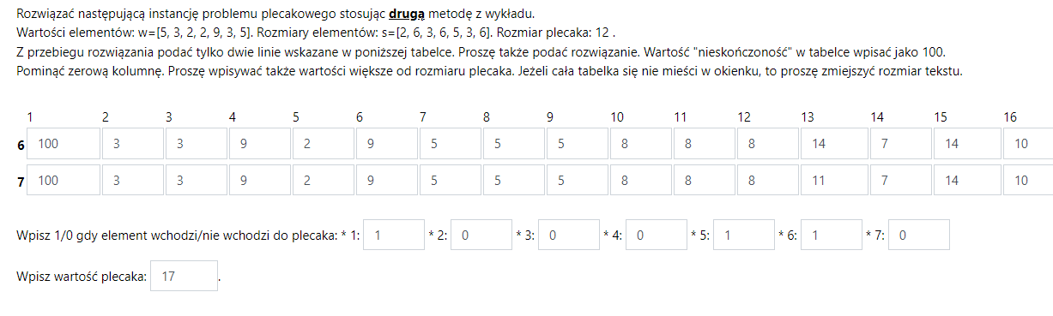

Zad. 104

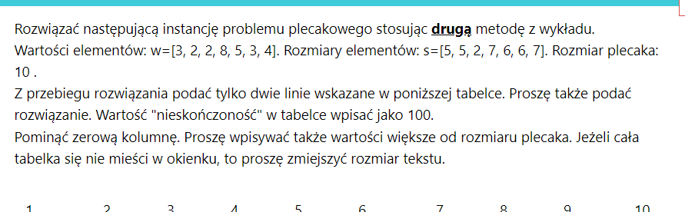

Zad.105

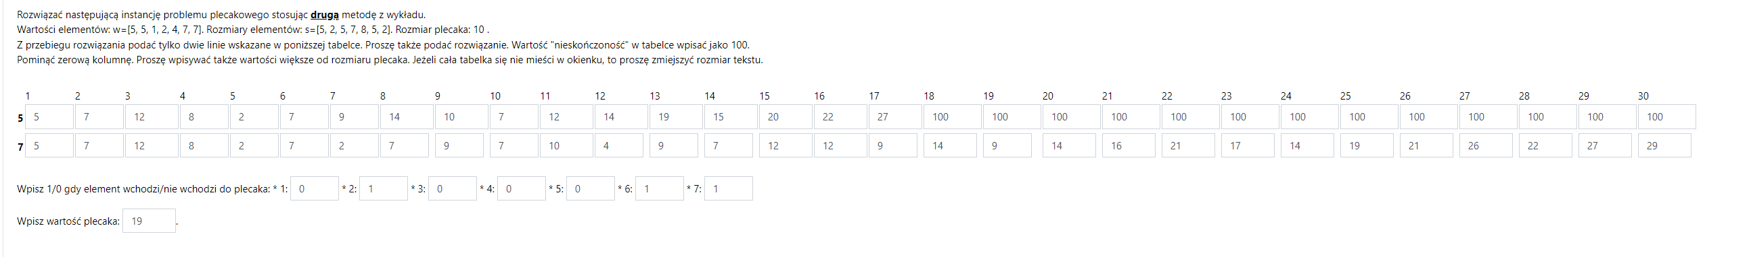

Zad. 106

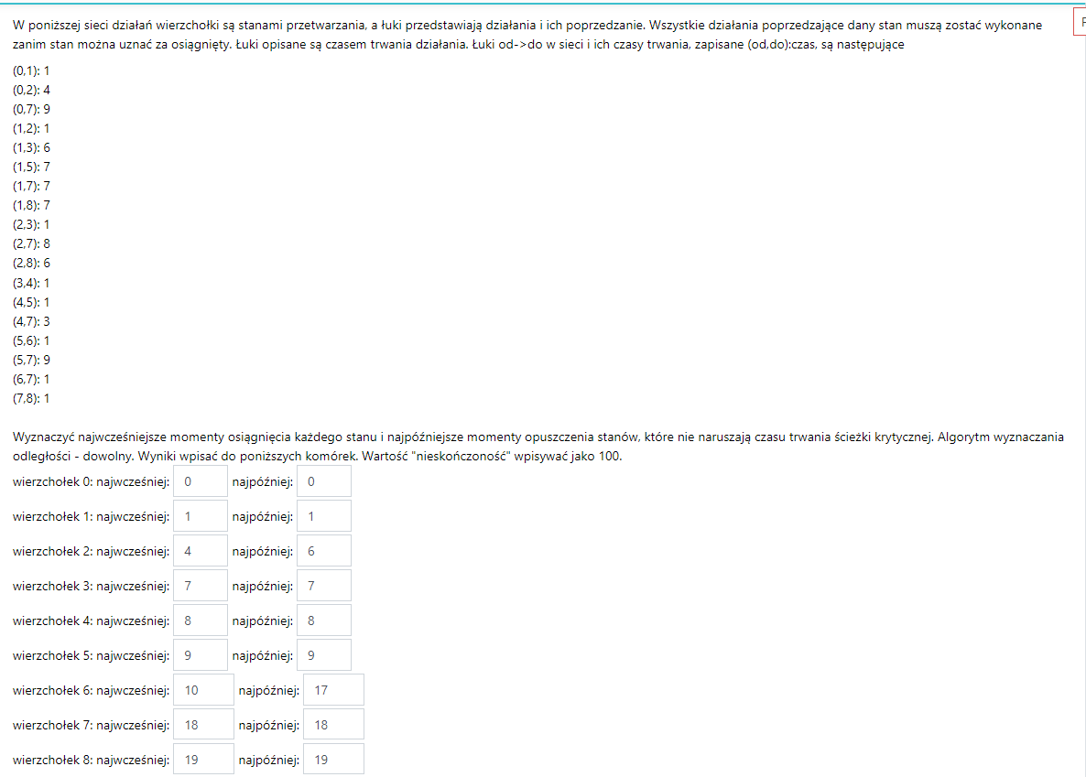

Zad. 107

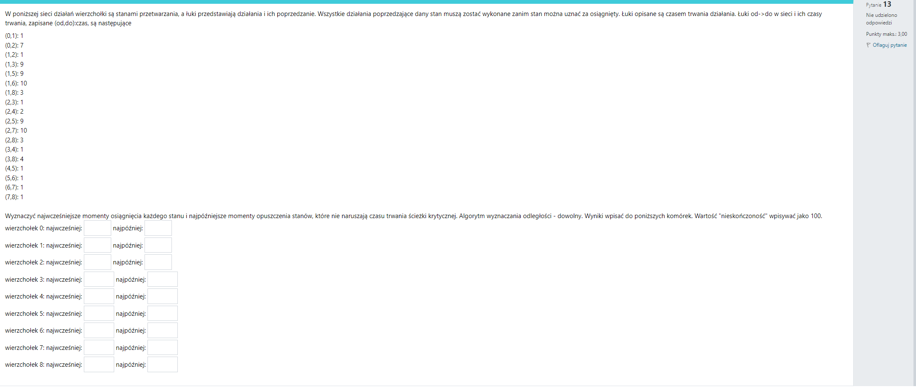

Zad. 108

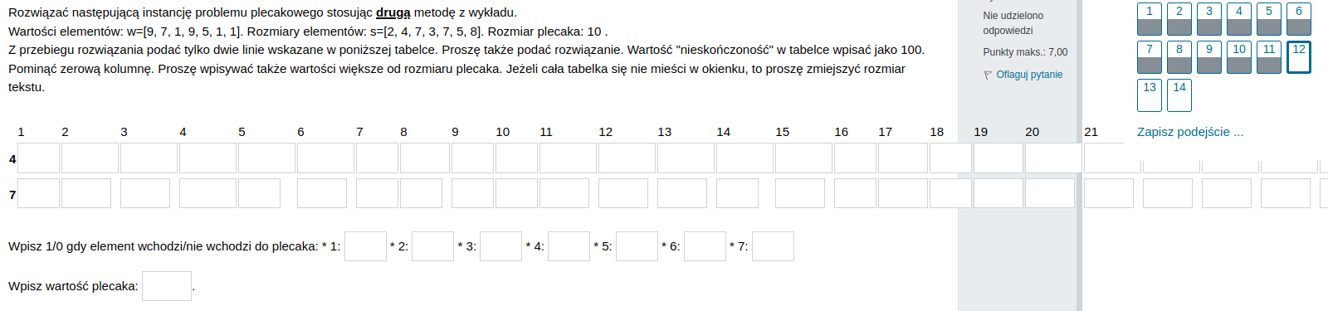

Zad. 109

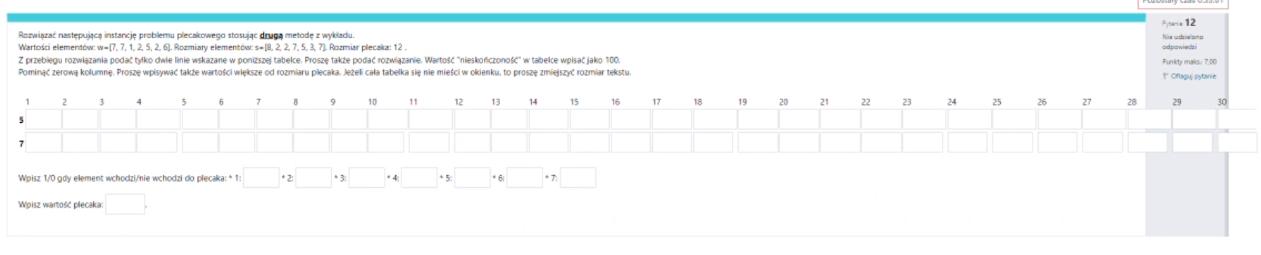

Zad. 110

